О профилактике пищевых отравлений грибами
Каждый год по неосторожности или из-за недостаточного опыта грибника наряду со съедобными в пищу попадают ядовитые виды грибов.
По характеру вызываемых отравлений ядовитые грибы подразделяются на три группы: виды с местным действием содержащихся в них ядовитых веществ, например расстройство пищеварения, которое быстро проявляется и обычно быстро проходит (рядовка заостренная); виды, содержащие ядовитые вещества, действующие на нервную систему (мухомор красный); виды, содержащие ядовитые вещества, поражающие печень, почки, кровеносную систему, как правило, со смертельным исходом (бледная поганка).
Ядовитых и несъедобных грибов сравнительно немного. Это ряд мухоморовых и рядовковых грибов, «двойники» белого гриба, моховика, решетника, ложные опята, волоконницы.
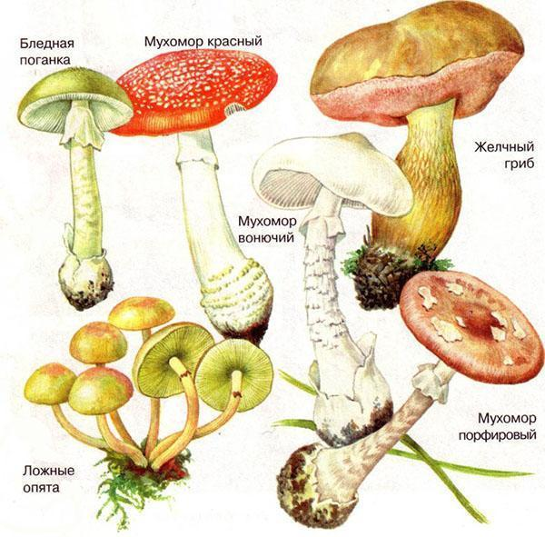
Несъедобные, а порой и ядовитые грибы, являются двойниками ряда съедобных грибов. К таким можно отнести желчный гриб, похожий на белый своей формой и цветом шляпки. Однако в отличии от белого гриба у желчного гриба мякоть горчит, розовеет на изломе, сетчатый рисунок на ножке черно-бурый. Желчный гриб можно спутать так же с подберезовиками, подосиновиками, польскими грибами. На сыроежки похожи волоконницы, ложный валуй, рядовка мыльная и рядовка заостренная.
Бледную поганку легко можно спутать с сыроежками, шампиньонами. Никакая кулинарная обработка бледную поганку не обезвреживает: яды не разрушаются кипячением, вымачиванием, высушиванием. Смертность при отравлении очень высокая до 90%, смертельным может быть употребление одного гриба. Отравление особенно опасно своим длительным инкубационным периодом, который может длиться до 40 часов. За это время яды успевают всосаться и произвести необратимые изменения. Симптомы отравления бледной поганкой: острая головная боль, головокружение, неукротимая рвота, жидкий стул, мучительная жажда, рези в желудке.
Тяжесть отравления зависит от состояния здоровья и возраста пострадавшего, количества съеденных грибов, от условий, в которых они выросли. В тяжелых случаях смерть наступает через 3-4 дня, при очень тяжёлых отравлениях симптомы молниеносной печеночной недостаточности появляются раньше, на 1-2 сутки от момента отравления, при более легком отравлении и своевременном лечении на 5-12 день наступает выздоровление. Поэтому во всех случаях заболевания необходимо срочно обращаться за медицинской помощью. Чем раньше будет госпитализирован пострадавший, тем больше шансов на благоприятный исход. До приезда врача необходимо промыть больному желудок – дать выпить литр воды и вызвать рвоту, обеспечить постельный режим.

Рекомендации по профилактике пищевых отравлений грибами:
- необходимо собирать только известные, целые, молодые и съедобные грибы, тщательно осматривая каждый экземпляр, не пробовать на вкус незнакомые грибы;
- чтобы не подвергать себя и своих близких опасности отравления грибами не следует собирать грибы в черте города, возле транспортных магистралей, промышленных предприятий, складов ядохимикатов, мусорных свалок;
- недопустимой является покупка грибов у случайных лиц, торгующих в местах неустановленной торговли, вдоль автодорог;
- приобретайте на рынке грибы, которые прошли лабораторные исследования и имеют заключения лаборатории ветеринарно-санитарной экспертизы, закрепленной за рыночным образованием;
- свежие грибы – продукт скоропортящийся, поэтому обработку собранных грибов необходимо проводить не откладывая, варку грибов проводить дважды, не менее 50 мин. каждый раз, при этом отвар сливается, после этого можно готовить блюда из грибов;
- необходимо исключать грибы из рациона питания людей с хроническими заболеваниями желудка, печени и других органов пищеварения, так как грибы могут вызвать обострение хронических заболеваний;
- не рекомендуется употреблять грибы детям раннего возраста, беременным и кормящим женщинам.
Жителям Гродненской области и гостям настоятельно рекомендуем проявлять осторожность, бдительность при сборе, покупке, приготовлении, хранении блюд из грибов.

Материал подготовила помощник врача- гигиениста Кореличского районного ЦГЭ Воронцова Екатерина Михайловна
Обновлено 17.10.2022

